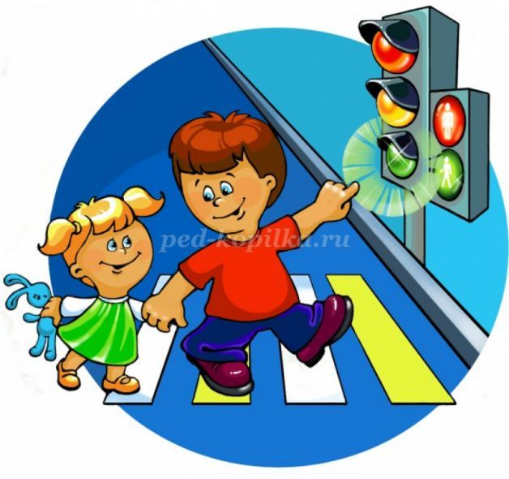

Проект для детей старшего дошкольного
возраста «Безопасная дорога».

Воспитатели: Макарова Н.А.

Г.Ноябрьск

Тип проекта: творческий, долгосрочный (декабрь-апрель).
Участники проекта: дети старшей группы, воспитатели, родители.
Актуальность: Дети в силу своих возрастных особенностей не всегда способны оценить обстановку и распознать опасность. Необходимо своевременно обучать их умению ориентироваться в дорожной ситуации, воспитывать потребность быть дисциплинированным, осторожным и осмотрительным на улице.
Цель проекта: Дать детям знания о правилах безопасного дорожного движения в роли пешехода и пассажира транспортного средства.
Задачи: Систематизировать знания детей об устройстве улицы, о дорожном движении. Развивать свободную ориентировку в пределах ближайшей к детскому саду местности. Подвести детей к осознанию необходимости соблюдать правила дорожного движения. Развивать умение определять возможные методы решения проблемы с помощью взрослого, а затем и самостоятельно.
При реализации проекта осуществляется интеграция образовательных областей: социально-коммуникативное развитие, познавательное развитие, речевое развитие, художественно-эстетическое развитие, физическое развитие.
Предполагаемые результаты: Осознанное отношение к выполнению правил дорожного движения; проявление дисциплинированности, выдержки, самостоятельности, осторожности в соблюдении правил поведения на улице, при переходе дороги; выполнение правил культурного поведения на улице и в транспорте; умение детей предвидеть возможную опасность, правильно реагировать на нее и выполнять действия в зависимости от ситуации.
Этапы реализация проекта:
Однажды утром, один из детей во время утренней беседы похвастался тем, что сегодня они с мамой очень быстро перебежали дорогу, в непредусмотренном для этого месте, и с ними ничего не случилось. Многие дети начали сразу говорить, что так делать нельзя и это очень опасно, ведь даже если нам кажется, что мы успеем, дорога не безопасное место и нужно быть осторожным. Некоторые признались, что тоже иногда так делают, хотя и знают, что это неправильно. Так в группе появился проект «Безопасная дорога».
I. Подготовительный этап.
1. Организация предметно-развивающей среды
- Подбор демонстрационного и литературного материала по ПДД.
- Подбор физкультминуток.
- Подборка дидактических игр по ПДД.
- Подбор музыкального репертуара.
- Подбор презентаций и видеороликов о безопасности на дороге.
- Подготовка оборудования.
2.Работа с родителями (оформление родительского уголка по теме проекта; консультации для родителей для повышения уровня знаний родителей поданной теме).
II. Основной этап.
1. Организация предметно-развивающей среды в группе.
В группе был расширен и обогащен новыми материалами уголок ПДД. В прямом доступе для детей находились все материалы для самостоятельной и совместной работы. В родительском уголке периодически менялись памятки и все возможные рекомендации.
2. Организация совместной деятельности с детьми, проведение познавательных мероприятий.
Речевое развитие:
- Беседа «Зачем нужны правила дорожного движения».
- Беседа «Как себя вести в общественном транспорте и в машине».
- Разучивание стихотворений о ПДД: В.Кожевников «Светофор», В.Берестов «Это еду я бегом…», Я. Пишумов «Посмотрите постовой…».
- Составление творческих рассказов: «Что случилось бы, если бы не было правил дорожного движения?», «Если бы все знаки перепутались?», «Истории в транспорте».
- Чтение сказок и стихов о безопасности на дорогах. («Автомобиль», «Дорожная сказка», «Подарок от зебры», «Трамвай и его семья», «Дядя Степа».)
Социально – коммуникативное развитие:
- Отгадывание загадок по ПДД.
- Рассматривание сюжетных картин по ПДД, и составление по ним описательных рассказов.
- Дидактические игры: «Автомобиль», «Наша улица», «Бегущий светофор», «Умелый пешеход» и т.д.
- Сюжетно – ролевые игры: «Юный пешеход», «Регулировщик», «Мы едем в автобусе» и т.д..
- Подвижные игры: «Пешеходы и автомобили», «Светофор», «Дорожные знаки и автомобили» и т.д.
- Целевая прогулка к ближайшему перекрестку со светофором.
- Целевая прогулка к перекрестку
- Викторина «Пешеход на улице»
Художественно – эстетическое развитие.
- Выставки рисунков: «Дорожные знаки – наши друзья», «Зебра в помощь пешеходам», «Мой любимый транспорт» и т.д.
- Выставка макетов «Безопасная дорога в детский сад».
- Прослушивание музыкальных произведений о ПДД, разучивание песен по теме проекта.
Познавательное развитие:
- «Наш друг светофор».
- «О чем нам расскажут дорожные знаки»
- «На чем можно путешествовать»
- «Зебра в помощь детям».
- просмотр видеороликов о ПДД – «Дорожная Азбука».
- «Когда меняется погода – будь внимательнее на дороге».
3. Работа с родителями:
- консультации для родителей: «Как знакомить ребенка с правилами дорожного движения», «Безопасные шаги на пути к безопасности на дороге».
- изготовление с детьми макетов безопасного пути в детский сад.
- совместный спортивный праздник «Дорога для всех!»
III. Итог.
Итоговое мероприятие:
1. Спортивный праздник «Дорога для всех!»
2. Выставка макетов «Безопасный путь в детский сад»
Формы работы по реализации проекта: Интегрированные занятия, тематические развлечения, комплексные занятия, беседы, целевые прогулки, чтение художественной литературы, экскурсии, рассматривание картин, игры-викторины, сюжетно-ролевые игры.
Результат: Реализация данного проекта позволила сформировать у детей необходимые представления, умения и навыки безопасного поведения на улицах и дорогах. Показателями эффективности работы стало следующее:
- Отсутствие несчастных случаев с детьми д/с «Ромашка».
- Знание детьми правил безопасного поведения на улицах и дорога (в соответствии с возрастными требованиями). Умение детей быстро и правильно ориентироваться в дорожных ситуациях.
- Умение выбрать адекватную модель поведения в различных жизненных ситуациях.
- Осознанное отношение к вопросам личной безопасности и безопасности окружающих.
- Умение заботиться о своем физическом здоровье и соблюдать правила безопасности жизнедеятельности.
- Повышена компетентность родителей в вопросах касающихся правил дорожного движения и безопасного поведения ребенка на улицах города.
- Систематизированы представления о различных видах транспорта, о правилах дорожного движения и дорожных знаках.
- Обогащен словарный запас детей по лексическим темам: «безопасность дорожного движения», «Транспорт в городе», «Профессии на транспорте».
Перспективное планирование по правилам дорожного движения в старшей группе
В старшей группе представления детей о правилах дорожного движения уточняются и дополняются. На экскурсиях и целевых прогулках закрепляются знания детей о проезжей части. Продолжается знакомство с перекрестком и дорожными знаками. Даются более полные знания о правилах поведения для пешеходов и пассажиров. Проводятся наблюдения за движением транспорта, работой водителя. Расширяются знания о работе сотрудников ГИБДД, закрепляется употребление пространственной терминологии.
Декабрь
1.Беседа о запрещающих знаках.
2.Беседа «Правила перехода улиц».
3.Беседа "Знаки дорожного движения".
4. Беседа по теме «Изучение запрещающих знаков».
5. Тематическая прогулка «Правила для пешеходов».
6. Рассматривание рисунков со знаками «Движение запрещено», «Опасность», «Поворот налево запрещен», «Разворот запрещен», «Остановка запрещена», «Въезд запрещен».
7.Беседа с детьми об истории транспорта.
8. Презентация «Такой разный транспорт».
9. Сюжетно-ролевая игра «Автопарк».
10. Дидактические игры «Прочитай схему», «Хорошо-плохо», «Волшебный перекресток», «Невероятное путешествие», «Водители и пешеходы».
11. Рисование на память известных дорожных знаков.
12. Чтение стихотворения «Бездельник светофор» С. Михалков.
13.Дидактические игры «Найди и расскажи», «Что означает», «Найди дорожный знак».
14. Конструирование «Улица».
Январь
1. Беседа о информационно-указательных знаках.
Беседа «Правила для пешеходов и пассажиров».
2.Рассматривание картинок о видах транспорта.
3.Рисование видов транспорта.
4.СХД «Машины едут по улице» (аппликация коллективная работа).
5. Прогулка. Наблюдение за движением пешеходов.
6. Рассматривание картинок с изображением остановок городского транспорта.
7. Дидактические игры «Пешеходы и водители», «Я иду по дороге», «Умелый пешеход».
8. Загадывание загадок о дорожных знаках.
9. Беседа «Правила пешеходов и пассажиров».
10. Конструирование «Автобусы».
11. Конструирование «Мосты».
12. Беседа о правилах поведения в общественном транспорте.
Февраль
1. Беседа по теме «Правила пешеходов и пассажиров»
2Беседа «Фликер - важный помощник на дороге».
3.СХД «Грузовая машина». (рисование)
4. Дидактические игры «Ловкий пешеход», «Слушайся регулировщика», «Найди и назови».
5. Прогулка. Закрепление знаний, умений, соблюдение правил поведения на на улице.
6. Беседа о знаках сервиса, рисование «Знаки сервиса».5. Дидактические игры «Знаки на дорогах», «Домики», «Что лишнее», «Будь внимательным».
7. Рассматривание знаков сервиса «Пункт медицинской помощи», «Пост ГИБДД», «Больница», «Пункт питания», «Место отдыха».
8. Загадывание загадок про знаки сервиса.
9. Решение кроссвордов.
10. Рисование «Знаки сервиса».
11 Рассматривание рисунков, картинок с изображением дороги.
12. Наблюдение за легковыми автомобилями на улице.
13. Конструирование «Улица города».
Март
1. Беседа о запрещающих знаках.
2. Беседа по теме «Изучение запрещающих знаков».
3. Рассматривание рисунков со знаками «Движение запрещено», «Опасность», «Поворот налево запрещен», «Разворот запрещен», «Остановка запрещена», «Въезд запрещен».
4. Рисование транспортных средств с использованием шаблонов.
5. Чтение рассказа «На машине» И.Павлова.
6. Пересказ рассказа «Автомобиль» Н.Носов.
7. Рисование специальных видов транспорта.
8. Дидактические игры «Поставь правильно дорожные знаки», «Бегущий светофор».
9. Игры с макетом улицы города.
Апрель
1. Беседа об информационно-указательных знаках.
2. Рассматривание рисунков информационно-указательных знаков.
3. Загадывание загадок об информационно-указательных знаках.
4. Рисование информационно-указательных знаков.
5. Дидактические игры «Светофор», «Назови запрещающие знаки», «Собери дорожный знак».
6. Загадывание загадок о запрещающих знаках.
7. Рисование запрещающих знаков.
8. Коллективное решение кроссвордов.
6. Игра «Чья команда назовет больше дорожных знаков».
9. Развлечение по ПДД «Необычное приключение»,
10. Беседа на тему «Наши друзья дорожные знаки».
6. Наблюдение на прогулке за пешеходами, переходящими дорожную часть.
Перспективный план работы с родителями по правилам дорожного движения.
Декабрь
1. Анкета для родителей «Насколько я дисциплинированный пешеход и водитель».
2.Папка-передвижка «Правила дорожного движения»,
3. День открытых дверей «Как мы учим детей правилам дорожного движения».
Январь
1. Консультация «Как сделать детей дисциплинированными пешеходами»
2. Строительство участка улицы из снега.
3. Папка-передвижка «Дорога в детский сад».
Февраль
1. Изготовление родителями дорожных знаков. Выставка.
2. Спортивные соревнования «Папа, мама, я - дружная семья».
3.Консультация на тему «Пример родителей – один из основных факторов успешного воспитания у детей навыков безопасного поведения на улице».
Март
1. Выставка детских рисунков «Улица города».
2. Изготовление родителями костюмов, атрибутов для театрализованной игры «Уважайте светофор».
Апрель
1. Выставка детской литературы для чтения по ПДД.
2. Папка-передвижка «Воспитываем правила поведения на улице».
3.Памятка «Улица – лучший учебник» (Правила дорожного движения)

Приложение №1

Пальчиковая гимнастика, используемая в работе над проектом «Машины».
Все машины по порядку,
Подъезжают на заправку: (Обеими руками «крутят руль» перед собой).
Бензовоз, мусоровоз,
С молоком молоковоз,
С хлебом свежим хлебовоз.
И тяжелый лесовоз. (Пальцами поочередно, начиная с мизинца, касаются ладошки).
«Дорожных правил очень много».
Дорожных правил очень много. («грозят» пальчиками)
Раз - Внимание дорога! (загибают поочередно пальцы)
Два - сигналы светофора,
Три – смотри дорожный знак,
А четыре – «переход».
Правила все надо знать (хлопки руками)
И всегда их выполнять. (показывают «класс!» большим пальцем)
«Постовой».
Постовой стоит упрямый (пальчики «шагают» по ладошке)
Людям машет: Не ходи! («грозят» пальчиками)
Здесь машины едут прямо, (руки перед собой, изображают руль)
Пешеход, ты погоди! («грозят» пальчиками)
Посмотрите: улыбнулся, (хлопают в ладоши)
Приглашает нас идти. (пальчики «шагают» по ладошке)
Вы, машины, не спешите (хлопки руками)
Пешеходов пропустите! (прыжки на месте)

Методическое обеспечение
1. Авдеева Н.Н., Князева О.Л., Стеркина Р.Б. Учебное пособие по основам безопасности жизнедеятельности детей старшего дошкольного возраста. – М.: АСТ, 1998.
2. Белая К.Ю., Зимонина В.Н., Кондрыкинская Л.А. кака обеспечить безопасность дошкольников: конспекты занятий по основам безопасности детей дошкольного возраста. – М.: Просвещение, 2006
3. Бютцинова Н. А. Дорожная игротека. Дошкольное образование. – 2003 - №20.
4. Вдовиченко Л.А. Ребенок на улице. Цикл занятий для старших дошкольников. С. – П. Детство-пресс. 2009.
5. Занятия по правилам дорожного движения. /Сост. Извекова Н.А., Медведева А.Ф. – М.: ТЦ Сфера, 2009.
6. Шорыгина Т.А. Беседы об основах безопасности с детьми 5-8 лет. М. ТЦ «Сфера», 2010.
7. Программа развития и воспитания детей в детском саду «Детство» под ред. Т.И. Бабаева, Т.Д. Рихтерман. –СПб.: «Детство-Пресс», 2004.
8. Радзиевская Л. И. Ты и дорога. Азбука безопасности для дошкольного возраста.
9. Саулина Т.Ф. Три сигнала светофора. – М.: Центр Пропаганды-2008.

Приложение №2

Беседа "Знаки дорожного движения".
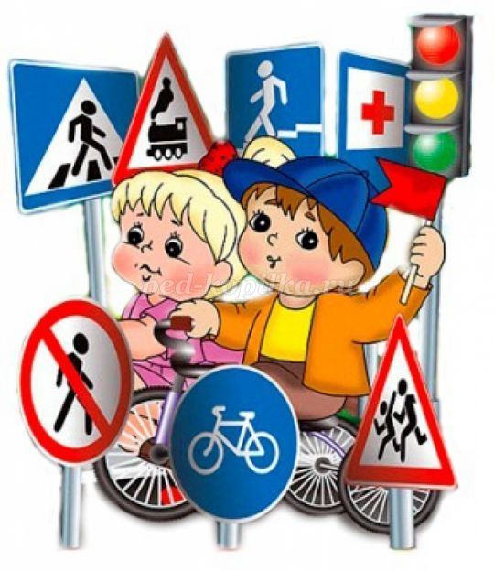
Цель: Формирование представления детей о дорожных знаках.
Задачи:
- расширить и закрепить знания детей о сигналах светофора и правилах дорожного движения;
- познакомить детей с дорожными знаками;
- воспитывать привычку соблюдения правил дорожного движения.
Ход беседы:
Воспитатель: Ребята, отгадайте загадку:
Тихо ехать нас обяжет,
Поворот вблизи покажет.
И напомнит, что и как
Вам в пути... (Дорожный знак)
Воспитатель: Для чего на дороге нужны знаки? (чтобы не нарушать правила дорожного движения). Да, дорожные знаки нужны для безопасной организации дорожного движения. Они информируют водителя об особенностях дороги, указывают направления движения, предупреждают об опасностях.А знаете ли вы, ребята, на какие виды делятся дорожные знаки? (указательные, запрещающие, предупреждающие)
Звучит песня «Дорожные знаки»
Воспитатель: Дорожные знаки бывают указательными.
Бывают знаки
Взяты в синенький квадрат,
Как и где, проехать можно,
Эти знаки говорят!
- А теперь, давайте найдем указательные знаки. (Дети находят и показывают)
- Ещё дорожные знаки бывают запрещающими.
Красный круг обозначает
Обязательно запрет,
Он грозит – нельзя тут ехать,
Или тут дороги нет!
- Давайте посмотрим, какие запрещающие знаки здесь есть.(Дети находят и называют запрещающие знаки)
- А ещё дорожные знаки бывают предупреждающими. Ребята, как можно отличить предупреждающий знак? (Они имеют форму квадрата или прямоугольника, и они синего цвета)
- Ребята, посмотрите, пожалуйста, внимательноу нас есть предупреждающие знаки. (Дети находят и называют предупреждающие знаки)
- Молодцы! А теперь, я предлагаю вам поиграть.
Игра «Дорожный знак».
Я буду показывать вам дорожные знаки, а вы должны выполнять необходимые действия:
«кирпич» — дети сидят
«пешеходный переход» — дети шагают
«внимание» — дети стоят (сначала знаки показываются медленно, затем быстрее).
Воспитатель:
У него всегда три глаза,
Он не смотрит всеми сразу:
Два любых глазка прищурит,
А один не спит, дежурит.
Он глазами говорит:
«Можно ехать!»,
«Путь закрыт!»,
Иль «Внимание! Постой!».
Кто же этот постовой? (Светофор)
- Правильно! Дети, для чего нам нужен светофор? (Ответы детей)
- Светофор нужен для того, чтобы регулировать дорожное движение, чтобы на улицах и дорогах был порядок.
- Что обозначает каждый сигнал светофора?
Дети: Если свет зажегся красный,
Значит, двигаться опасно.
Свет зеленый говорит: «Проходите, путь открыт!»
Желтый свет – предупрежденье:
Жди сигнала для движенья.
Воспитатель: Нашу беседу, хочу завершить такими словами:
Много есть дорожных знаков,
Знаки эти нужно знать,
Чтобы правил на дороге,
Никогда не нарушать!!!

Приложение №3

Беседа «Правила для пешеходов и пассажиров».

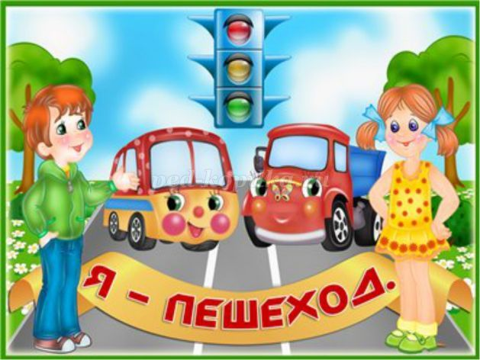
Цель: ознакомление детей с правилами для пешеходов и пассажиров.
Задачи:
- закрепить с детьми понятия «водитель» и «пешеход»;
- развивать кругозор детей и логическое мышление, память, мышление, речь;
- продолжать формировать чувство ответственности за свою жизнь.
Ход беседы:
Воспитатель: Дети, я хочу начать нашу беседу с пословицы: «Опасайся бед, пока их нет». Как вы думаете, о чем говорится в пословице? (ответы детей)
Дети, что означает слово «правила», кто из вас может мне объяснить? (ответы детей)
Воспитатель: Есть правила в играх, в которых мы играем с вами на прогулке. Есть правила поведения в театре, в кинотеатре, в больнице. А какие вы ещё можете вспомнить, какие бывают правила? (ответы детей).
Воспитатель: Я знаю, что есть правила в каждой семье. Может быть, вы расскажите нам о правилах в вашей семье? (ответы детей)
Воспитатель: Правила – это определённый порядок. Значит, для всех этих правил важно то, что их надо выполнять. И сегодня мы с вами познакомимся с новыми для вас правилами.
Эти правила помогут вам сохранить жизнь на дорогах нашего города. И называются эти правила правилами для пешеходов.
Есть ещё правила для водителей. И если водители и пешеходы строго соблюдают свои правила, то аварий не бывает. А когда вы вырастете, то сами изучите правила для водителей, чтобы водить свою машину или работать водителем.
Правила пешехода:
Пешеходы должны двигаться по тротуару или пешеходными дорожкам. При их отсутствии - по обочине дороги, навстречу движущемуся транспорту.
При движении по обочине или краю проезжей дороги в тёмное время суток необходимо иметь при себе предметы со световозврашающими элементами. (воспитатель показывает детскую одежду и предметы с этими эффектами).
При отсутствии в зоне видимости перехода или перекрёстка дорогу можно переходить под прямым углом к обочине там, где она хорошо просматривается.
Нельзя переходить дорогу, выходя на нее из-за стоящего на ней транспорта.
Дорогу необходимо переходить быстро, не останавливаясь на ней.
Если не успели перейти дорогу с двусторонним движением, то надо остановиться на разделительной линии и дождаться безопасного момента для дальнейшего перехода, если движение не регулируется светофором или регулировщиком.
Пешеход обязан уступать дорогу спецтранспорту. (скорой помощи, полиции)
Переходить проезжую часть дороги необходимо по пешеходным переходом (подземным и наземным). При их отсутствии – на перекрёстках по линии тротуаров или обочин.

Приложение №4
Физкультминутка «Пешеходы».
Постовой стоит упрямый (Ходьба на месте).
Людям машет: Не ходи! (Движения руками в стороны, вверх, в стороны, вниз)
Здесь машины едут прямо (Руки перед собой)
Пешеход, ты погоди! (Руки в стороны)
Посмотрите: улыбнулся, (Руки на пояс, улыбка)
Приглашает нас идти. (Шагаем на месте)
Вы, машины, не спешите, (Хлопки руками)
Пешехода пропустите! (Прыжки на месте)
Правила пассажиров
Если в транспорте есть ремни безопасности, их необходимо пристёгивать всегда.
При поездке на мотоцикле необходимо надевать мотошлем и застёгивать его.
Ожидать общественный транспорт на специальных остановках. Если их нет, то на тротуаре или обочине.
Пассажирам запрещается:
Открывать двери транспорта во время движения.
Ездить на грузовом автомобиле вместе с грузами.
Разговаривать с водителем во время движения транспорта.
Не отвлекай водителя!
Для аварии мгновенья,
Хватит. Помните, друзья,
Отвлекать от управленья
Вам водителя нельзя.
Воспитатель: А сейчас мы с вами поиграем.

Приложение №5

Беседа «Фликер - важный помощник на дороге».

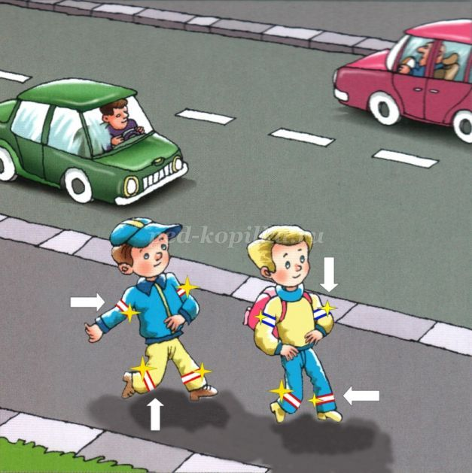
Цель: Формирование у детей навыков безопасного поведения на улицах города.
Задачи:
1. Познакомить детей с фликерами.
2. Закрепить правила дорожного движения, знания детей о светофоре, о его сигналах.
3. Воспитывать у детей желание знать и выполнять правила дорожного движения.

Ход беседы:
Воспитатель: Дети послушайте, куда я вас хочу пригласить на прогулку?
Движеньем полон город:
Бегут машины в ряд,
Цветные светофоры,
И день, и ночь горят.
Шагая осторожно,
За улицей следи,
И только там, где можно,
Ее переходи!
И там, где днем трамваи,
Спешат со всех сторон,
Нельзя ходить зевая!
Нельзя считать ворон!
Шагая осторожно,
За улицей следи,
И только там, где можно,
Ее переходи!
Воспитатель: Вы догадались, куда мы с вами отправляемся гулять?
Дети: Мы идём гулять на улицу.
Воспитатель: Глазки закрыли и сказали волшебные слова «Раз, два, повернись, и на улице очутись».
Звучит звукозапись дорожного движения, сигналы машин.
Воспитатель: Вот мы с вами и на улице. Что мы знаем про улицу?
Дети: Улица – это место, где надо быть очень внимательными, чтобы не случилось беды.
Воспитатель: Вспомните, как называются правила, которые должны соблюдать люди, если они собираются выйти на улицу и куда-нибудь пойти или поехать? (ответы детей).Правильно, это - правила дорожного движения.
«Чтобы никогда не попадать в сложные положения,
Надо знать и соблюдать правила дорожного движения!»
Воспитатель: Скажите, а вы выполняете правила дорожного движения? Давайте мы с вами сейчас назовем те правила, которые вы соблюдаете по дороге в детский сад.
Дети: Дорогу переходить, можно только по пешеходному переходу. (Показывает ребенок знак «Пешеходный переход»)
- Переходить дорогу только на зелёный сигнал светофора. (Показывает ребенок светофор с зеленым сигналом).
– В неположенном месте нельзя ездить на велосипеде (Показывает ребенок знак «Движение на велосипеде запрещено»).

Физкультминутка «Светофор».
Светит красный светофор:
Нет проезда – стой шофёр! (стоят на месте).
Светит жёлтый – значит жди, (полуприседание).
Свет зелёный впереди.
Вот зелёный светофор –
Поезжай вперёд, шофёр! (двигаются по кругу топающим шагом).
Стук- стук- стук.
День - день – день.
Так мы ездим целый день.
(вращение согнутыми в локтях руками).
Воспитатель: Существуют ещё правила для того, чтобы пешеходам было безопасно ходить в тёмное время суток. А вы знаете эти правила? (ответы детей)
Есть много людей, которые работают на улице ночью, в темноте. Для того, чтобы быть заметнее для водителей, они носят специальную одежду. На этой одежде есть специальные рисунки, которые ярко светятся в лучах автомобильных фар. Такие рисунки есть на одежде полицейских, дорожников, всех людей, кто работает в тёмное время суток на улицах и дорогах. Это сделано для безопасности.
Думать о безопасности нужно всем маленьким пешеходам и их родителям. Специально для детей придумали вот такие фликеры, они отражают свет автомобильных фар и защитят вас в темноте на улице. В переводе с английского языка слово «фликер» переводится как вспышка, означает светоотражатель или световозвращатель. Как же они работают? Свет фар от них отражается и возвращается назад к водителю и водители могут увидеть пешеходов издалека. Но пешеходы все равно должны быть внимательными.
Ребята, фликеры бывают разными, это могут быть и браслеты, и значки, и брелки-подвески, термонаклейки, которые крепятся при помощи утюга. Фликеры тоже нужно использовать правильно. На одном пешеходе их должно быть 3-4 штуки сразу, так заметнее, фликеры должны быть со всех сторон. Сзади на рюкзаке или на сумке, на левой и правой руке, точнее на плече.
Для рабочих нашивают светоотражающие полоски на комбинезоны, инспектора ГИБДД носят желтые жилетки, а для детей тоже пришивают такие отражатели прямо на зимнюю одежду!

Приложение №6

СХД «Машины едут по улице» (аппликация коллективная работа).
Задачи:
- учить детей передавать форму и взаимное расположение частей разных машин;
- закреплять разнообразные приемы вырезывания по прямой, по кругу; приемы аккуратного наклеивания;
- закреплять умение создавать коллективную композицию;
- развивать образное мышление, воображение.
Материалы: Набор цветной бумаги, ножницы, клей, кисть для клея, салфетка (на каждого ребенка).
Ход:
Воспитатель: Ребята, посмотрите на доску, скажите, пожалуйста, что изображено на картинках? (ответы детей)
- Что такое улица?
Дети: Это дорога, вдоль которой стоят дома. Это два ряда домов и место между ними для прохода и проезда.
Воспитатель:А какими бывают дома на улицах?
Дети: Высокие, низкие, широкие, узкие, одноэтажные, многоэтажные, красивые.
Воспитатель: Людивыходят из дома и становятся кем?
Дети: Если идут пешком, то пешеходами; если садятся за руль, становятся водителями, велосипедистами, мотоциклистами; если занимают место в транспорте, становятся пассажирами.
Воспитатель: Как называется дорожка для пешеходов?
Дети: Дорожкадля пешеходов называется тротуар.
Воспитатель: А как называется дорога для машин?
Дети: Проезжая часть, мостовая, автотрасса, автомагистраль, шоссе, автодорога.
Воспитатель: Ребята, а как правильно переходить дорогу?
Дети: Переходим дорогу по пешеходному переходу, на светофор.
Воспитатель: Давайте вспомним значение сигналов светофора.
Заучи закон простой – этот свет зажегся – стой!
Этот скажет пешеходу – приготовься к переходу!
А вот этот впереди – говорит, он всем иди!
Какой свет верхний на светофоре? (Красный)
Какой цвет после красного на светофоре? (Жёлтый)
Какой цвет нижний на светофоре? (Зеленый)
Воспитатель: Ребята, наверное, это интересно водить машину, скажите, а вы сейчас можете быть шоферами? Почему? А взрослые люди все могут быть водителями? Почему? (ответы детей – чтобы водить автомобиль, надо учиться, надо получить права и др.) Конечно настоящим автомобилем вы управлять еще не можете, но мы с вами можем пофантазировать и поиграть. Хотите? Давайте немного разомнёмся. Пожалуйста, представьте, что вы водители:
Физкультминутка «На улице нашей».
На улице нашей
Машины, машины.
Машины-малютки,
Машины большие.
(Дети двигаются из одного конца группы в другой, держа в руках воображаемый руль).
Спешат грузовые,
Фырчат легковые.
Торопятся, мчатся,
Как будто живые.
(Делают разворот, двигаются в противоположную сторону).
- Эй, машины, полный ход!
Я - примерный пешеход:
Торопиться не люблю,
Вам дорогу уступлю.
(Маршируют)
Воспитатель: Пожалуйста, возвращайтесь на места. Сегодня мы будем делать аппликацию. Посмотрите, перед вами лежат заготовки, необходимые для работы.
Напоминаю о безопасности при работе с ножницами. Во время работы удерживайте бумагу левой рукой так, чтобы пальцы были в стороне от лезвия.
Сначала нужно вырезать все детали по контуру.
Когда вырежете, разложите на бумаге детали, что бы убедиться в правильности.
Приступайте к выполнению задания.
Включить музыку тихую, спокойную.
Воспитатель: Молодцы! Помните и младшие и старшие, выполняйте строго! Пешеходу – тротуар, транспорту – дорога!
Ребята, вам понравилось занятие? Что вам запомнилось больше всего? Какие задания показались вам трудными? (краткий опрос по занятию).
Всем ребятам спасибо за участие в занятии. Надеюсь, что вы будете всегда соблюдать правила дорожного движения.

Приложение №7
СХД «Грузовая машина». (рисование)
Задачи:
- учить детей изображать предметы, состоящие из нескольких частей прямоугольной и круглой формы;
- учить правильно, передавать форму каждой части, ее характерные особенности, правильно располагать части при их изображении;
- закреплять навык рисования вертикальных и горизонтальных линий, правильного закрашивания предметов (без просветов, в одном направлении, не выходя за линии контура).
Материалы: Альбомы, цветные карандаши (на каждого ребенка), фломастеры.
Ход:
Воспитатель: Ребята, отгадайте загадку.
Это что за богатырь
Вдоль дороги поднял пыль?
По асфальту напрямик
Едет с грузом... (грузовик)
- Скажите, пожалуйста, для чего нужна грузовая машина.
- Грузовая машина нужна для перевозки грузов.
Выставляется на стол грузовик, дети рассматривают, называют его части.
Воспитатель: Сегодня будем с вами рисовать такую вот машину. Внимательно рассмотрите ее. Скажите, из каких частей состоит грузовик? (Кабина, окна, большой кузов, руль, фары, колёса.)
- Какие части грузовика круглой формы? (У него круглый руль, фары, колёса.)
Обратите внимание на колеса, их форму и расположение по отношению к другим частям машины (одно – почти посередине, под кузовом машины, другое – под мотором).
- Какие части похожи на квадрат? (Кабина.)
- А на прямоугольник? (Кузов.) Обведите его по контуру пальцем.
- Какого он размера? Большой или маленький? (Кузов большой.)
- Какой груз перевозит грузовик? (продукты, кирпичи, песок…)
Пальчиковая гимнастика.
Все машины по порядку,
Подъезжают на заправку: (Обеими руками «крутят руль» перед собой).
Бензовоз, мусоровоз,
С молоком молоковоз,
С хлебом свежим хлебовоз.
И тяжелый лесовоз. (Пальцами поочередно, начиная с мизинца, касаются ладошки).
Воспитатель: Давайте, уточним последовательность работы. Удобнее начинать с самой большой части – с кузова и затем последовательно рисовать следующие, сравнивая их по величине.
Рисовать кузов нужно не очень близко к нижнему краю листа, иначе не поместятся колеса, рисунок будет некрасивым.
(Во время работы, следить, чтобы дети использовали показанные способы рисования; правильно передавали форму частей, их величину, расположение, красиво закрашивали рисунки.)
Воспитатель: Молодцы! Замечательные машины у вас получились. У нас теперь есть свой автопарк. Давайте рассмотрим машины друг друга. Как ваши машины помогают людям в работе? Не будет ли поломки машин по дороге, все ли детали нарисовали? На какой машине вы бы отправились в путь, почему? Все замечательно потрудились.

Приложение №8

Сюжетно-ролевые игры, используемые в работе над проектом.

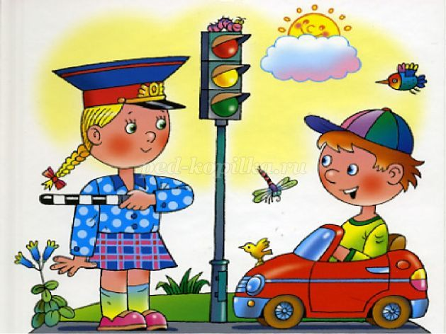
Сюжетно-ролевая игра «Пешеход».
Информационная часть. Рассказать детям: об обязанностях пешеходов; о том, где разрешается ходить; о правилах перехода в установленных местах; о том, что запрещается пешеходам; о классификации дорожных знаков (предупреждающие, запрещающие, информационно-указательные и др.)
Атрибуты: набор дорожных знаков, пешеходных дорожек; игрушечные машины, иллюстрации по дорожным знакам.
Создание проблемной ситуации — Дети отправились на экскурсию по городу.
Задача детей: выбрать безопасный путь, соблюдать правила дорожного движения. — Что случится, если не будет дорожных знаков.
Задача детей: вспомнить значение дорожных знаков.
Сюжетно - ролевая игра «На дорогах города».
Цель: закрепить знания детей о правилах дорожного движения, познакомить с новой ролью – регулировщик, воспитывать выдержку, терпение, внимание на дороге.
Оборудование: игрушечные машины, флажки для регулировщика – красный и зеленый.
Ход игры: детям предлагают построить красивое здание – театр. Выбираем место для постройки. Но сначала нужно перевезти строительный материал в нужное место. С этим легко справятся водители на машинах. Дети берут машины и едут за стройматериалом. Но вот неудача – на главных дорогах не работает светофор. Чтобы не было аварии на дороге, необходимо, чтобы движением машин управлял регулировщик. Выбираем Регулировщика. Он становится в кружок. В руках у него красный и зеленый флажки. Красный флажок – «стой», зеленый флажок – «иди». Теперь все будет в порядке. Регулировщик управляет движением.
Подвижные игры, используемые в работе над проектом.
Игра «Зебра»
Цель: упражнять детей в точности исполнения правил игры, развивать быстроту реакции, скорость, ориентировку в пространстве.
Материал: полоски белой бумаги (картона).
Ход игры:
Всем участникам в каждой команде, кроме последнего, разда&#1104;тся пополоске белой бумаги (картона). По сигналу - первый участник клад&#1104;т полосу, вста&#1104;т на не&#1104; и возвращается к своей команде. Второй шагает строго по своей полосе, клад&#1104;т свою «ступеньку» зебры и возвращается обратно. Последний участник шагает по всем полоскам, возвращаясь, собирает их.
Игра «Передай жезл»
Атрибуты: жезл регулировщика, магнитофон.
Правила игры: Играющие выстраиваются в круг. Жезл регулировщика передаётся игроку слева. Обязательное условие: принимать жезл правой рукой, переложить в левую и передать другому участнику. Передача идёт под музыку. Как только музыка прерывается, тот, у кого оказывается жезл, поднимает его вверх и называет любое правило дорожного движения (или дорожный знак). Замешкавшийся или неверно назвавший дорожный знак выбывает из игры. Побеждает последний оставшийся игрок.
Игра «Стоп — Идите».
Подготовка к игре: Дети игроки располагаются по одну сторону помещения, а водящий с пешеходным светофором в руках — по другую.
Атрибуты: Светофор.
Правила игры: Игроки по сигналу светофора «Идите» начинают двигаться в сторону водящего. По сигналу «Стоп» замирают. По сигналу «Идите» продолжаю движение. Тот, кто первым достигнет водящего, побеждает и занимает его место. Двигаться игроки могут бегом или в небольших помещениях «лилипутиками», переставляя ногу на длину ступни пятка к носку.
Игра «Будь внимательным»
Цель: активизировать процессы мышления, внимания, закрепить знания детей о правилах дорожного движения. Учить действовать по сигналу.
Подготовка к игре: Дети встают в круг, регулировщик – в центр круга.
Ход игры: Дети запоминают, что и когда надо делать. Идут по кругу и внимательно слушают сигналы регулировщика дорожного движения.
По сигналу: «Светофор!» — стоим на месте;
по сигналу: «Переход!» — шагаем;
по сигналу: «Автомобиль!» — держим в руках руль.
Игра «Светофор»
Цель: закреплять представление детей о назначении светофора, о его сигналах.
Атрибуты: цветные картонные кружки (желтый, зеленый, красный); макет светофора.
Ход игры: Ведущий, раздав детям кружки зеленого, желтого, красного цветов, последовательно переключает светофор, а дети показывают соответствующие кружки и объясняют, что означает каждый из них. Выигрывает тот, кто правильно покажет все кружки и расскажет о значении цвета.
Дидактические игры, используемые в работе над проектом.
Игра «Дорожное лото»
Цель: Закрепить у детей знания о правилах дорожного движения; учить находить нужные дорожные знаки в зависимости от ситуации на дороге; развивать логическое мышление, память, внимание, наблюдательность.
Материал: Карточки с ситуациями на дороге, дорожные знаки.
Ход игры: Каждому ребенку дается карточка, на которой изображена дорожная ситуация, детям предлагается найти нужный знак, соответствующий ситуации на дороге.
Игра «Знай и выполняй правила уличного движения»
Цель: Закрепить с детьми правила уличного движения; повторить значения светофора.
Материал: Иллюстрации улиц города.
Ход игры:
Детям загадывается загадка про светофор, проводиться обсуждение значения цветов светофора, разбор ситуаций на дороге и правильное поведение персонажей.
Игра «Кто больше назовет дорожных знаков?»
Цель: упражнять детей в узнавании и правильном назывании дорожных знаков,
развивать внимание, мышление, память, речь.
Материал: дорожные знаки.
Ход игры: ведущий показывает знаки, дети отвечают, соблюдая очередность
Игра «Наша улица»
Цель:расширятьзнаниядетейоправилахповеденияпешеходаиводителяв условияхулицы;закрепитьпредставлениядетейоназначениисветофора;учить детейразличатьдорожныезнаки(предупреждающие,запрещающие, предписывающие,информационно-указательные),предназначенныедля водителей и пешеходов.
Материал: макетулицысдомами,перекрестками;автомобили(игрушки) светофор;дорожныезнаки. Игра проводится на макете.
Ход игры:Позаданиюпедагогаразыгрываютразличныедорожные ситуации.
Игра «Собери знак»
Цель: закрепить знания детейо дорожных знаках иПДД; развивать логическое мышление, внимательность; воспитывать культуру безопасного поведения детей на дороге и в общественных местах.
Материал: в конвертах пазлы – дорожные знаки.
Ходигры:Воспитательрассаживаетдетей ипообщейкоманде(сигнал свистка) дети открывают конверты и складывают свои знаки из частей(пазлы).Выигрывает тот, кто первым собрал знак.
Игра «Быстрые водители».
К веревке, средней длины привязывается машинка с одного конца, и карандаш с другого. Участникам команд нужно как можно быстрее намотать веревку с машинкой на карандаш.
Воспитатель: Вот и закончилось наше путешествие в страну правил дорожного движения. Вы показали себя грамотными, знающими пешеходами. И хочется еще раз напомнить вам, ребята:
Все время будь внимательным,
И помни наперед:
Свои имеют правила,
Шофер и пешеход.
Игра «Передай жезл».
Дети становятся в круг, передают друг другу жезл инспектора ГАИ. И называют какое-нибудь правило (например, я перехожу дорогу только на зеленый сигнал светофора;когда я еду на машине, то папа пристегивает меня ремнем безопасности; по дороге в детский сад я держу маму за руку; мы с мамой идем по тротуару и т.д.)
Воспитатель: Молодцы ребята, сегодня вы были очень внимательными и узнали много нового и интересного. А сейчас давайте повторим основные правила дорожного движения.
- На какой сигнал светофора можно переходить улицу?
- Где пешеходы могут перейти улицу?
- Что защищает пешехода в тёмное время суток?
- Что такое «фликер» и для чего он нужен?

Приложение №9

Физкультминутки, используемые в работе над проектом.
«Пешеходы».
Постовой стоит упрямый (Ходьба на месте).
Людям машет: Не ходи! (Движения руками в стороны, вверх, в стороны, вниз)
Здесь машины едут прямо (Руки перед собой)
Пешеход, ты погоди! (Руки в стороны)
Посмотрите: улыбнулся, (Руки на пояс, улыбка)
Приглашает нас идти. (Шагаем на месте)
Вы, машины, не спешите, (Хлопки руками)
Пешехода пропустите! (Прыжки на месте)
«Дорога без разметки».
Я в деревню этим летом (руки на плечи — круговые движения вперед)
Ездил на машине с дедом. (руки на плечи — круговые движения назад)
На дороге здесь порой (прямую ногу вперед на носок поочередно)
Нет разметки никакой.
Ну и как тогда нам быть (прямую ногу назад поочередно)
Как её переходить?
Если нет машин, то можно.
Только очень осторожно:
Влево - вправо посмотреть. (руки на пояс — повороты в стороны)
Не бежать и не лететь!
И без лишней суеты (ходьба с высоким подниманием колен)
Перейдёшь дорогу ты!
«Светофор».
Светит красный светофор:
Нет проезда – стой шофёр! (стоят на месте).
Светит жёлтый – значит жди, (полуприседание).
Свет зелёный впереди.
Вот зелёный светофор –
Поезжай вперёд, шофёр! (двигаются по кругу топающим шагом).
Стук- стук- стук.
День - день – день.
Так мы ездим целый день.
(вращение согнутыми в локтях руками).
«Машина».
Би- би- би – гудит машина. (Ритмично постукивают кулачком одной руки о кулачок другой руки)
Тук-тук-тук – мотор стучит. (Ритмично хлопают в ладоши)
Едем, едем, едем, едем –
Он так громко говорит.
Шины трутся о дорогу:
Шу- шу- шу – они шуршат. (Потирают ладони друг о друга)
Быстро крутятся колёса:
Та-та-та – вперёд спешат. (Ритмично вертят руками)
Физкультминутка «На улице нашей».
На улице нашей
Машины, машины.
Машины-малютки,
Машины большие.
(Дети двигаются из одного конца группы в другой, держа в руках воображаемый руль).
Спешат грузовые,
Фырчат легковые.
Торопятся, мчатся,
Как будто живые.
(Делают разворот, двигаются в противоположную сторону).
- Эй, машины, полный ход!
Я - примерный пешеход:
Торопиться не люблю,
Вам дорогу уступлю.
(Маршируют)
Приложение №10

Пословицы и поговорки, используемые в работе над проектом.
Тише едешь - дальше будешь.
Опасайся бед, пока их нет.
Гляди в оба, да не разбей лоба.
Ехал прямо, да попал в яму.
У дороги конца нет.
Знакомый путь короче.

Приложение №11

Загадки, используемые в работе над проектом.
Эту ленту не возьмешь,
И в косичку не вплетешь.
На земле она лежит,
Транспорт вдоль по ней бежит. (Дорога)
Никогда я не сплю,
На дорогу смотрю.
Подскажу, когда стоять,
Когда движенье начинать. (Светофор)
Тут машина не пойдет.
Главный здесь – пешеход.
Что друг другу не мешать,
Нужно справа путь держать. (Тротуар)...
Этой зебры на дороге
Я нисколько не боюсь
Если все вокруг в порядке,
По полоскам в путь пущусь. (Знак «Пешеходный переход»)
Эй, водитель осторожно!
Ехать быстро невозможно.
Знают люди все на свете-
В этом месте ходят дети! (Знак «Дети»)
В белом треугольнике
С окаемкой красной
Человечкам-школьникам
Очень безопасно.
Этот знак дорожный,
Знают все на свете:
Будьте осторожны,
На дороге ... (Дети)
Чудо конь велосипед,
Можно ехать или нет?
Странный этот синий знак, не понять его никак! (велосипедная дорожка)
Видно строить будут дом -
Кирпичи висят кругом.
Но у нашего двора
Стройплощадка не видна. (въезд запрещён)
Выходя на улицу,
Приготовь заранее
Вежливость и сдержанность,
А главное - ...(Внимание.)
Все водителю расскажет,
Скорость верную укажет.
У дороги, как маяк,
Добрый друг - ...(Дорожный знак.)
Командуя жезлом, он всех направляет,
И всем перекрёстком один управляет.
Он словно волшебник, машин дрессировщик,
А имя ему - ... (Регулировщик)
Тормози скорей шофер!
Можно врезаться в забор!
Кто нам путь загородил,
И дорогу перекрыл? (железнодорожный переезд со шлагбаумом)
Это что за чудо - юдо,
Два горба, как у верблюда?
Треугольный этот знак,
Называется он как? ("Неровная дорога".)
Предупреждает этот знак,
Что у дороги здесь зигзаг,
И впереди машину ждёт
Крутой...("Опасный поворот".)

Приложение №12

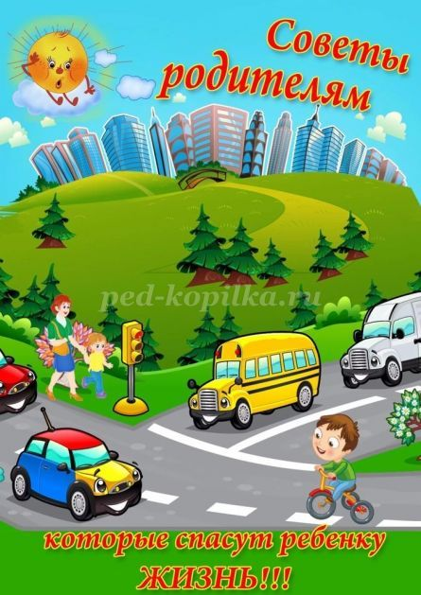
Консультация для родителей «Стань заметней на дороге».
Фликер (световозвращатель) на одежде - на сегодняшний день реальный способ уберечь ребенка от травмы на неосвещенной дороге. Принцип действия его основан на том, что свет, попадая на ребристую поверхность из специального пластика, концентрируется и отражается в виде узкого пучка. Когда фары автомобиля "выхватывают" пусть даже маленький световозвращатель, водитель издалека видит яркую световую точку. Поэтому шансы, что пешеход или велосипедист будут замечены, увеличиваются во много раз.
Например, если у машины включен ближний свет, то обычного пешехода водитель увидит с расстояния 25-40 метров. А использование световозвращателя увеличивает эту цифру до 130-240 метров!
Маленькая подвеска на шнурке или значок на булавке закрепляются на одежде, наклейки - на велосипеде, самокате, рюкзаке, сумке.
На первый взгляд фликер (такое название придумали российские производители световозвращателей - компания "Современные системы и сети-XXI век") выглядит как игрушка. Но его использование, по мнению экспертов по безопасности дорожного движения, снижает детский травматизм на дороге в шесть с половиной раз!
В черте города ГАИ рекомендует пешеходам обозначить себя световозвращающими элементами на левой и правой руках, подвесить по одному фликеру на ремень и сзади на рюкзак. Таким образом, самый оптимальный вариант, когда на пешеходе находится 4 фликера.
Производители одежды, особенно детской, начали активно использовать нашивки из световозвращающей ткани. К сожалению, световозвращатели нашиты далеко не на всех изделиях, а, кроме того, для удешевления в производстве одежды применяют световозвращающий материал со стеклошариками, эффективность которого ниже. Например, в дождь эти полоски на куртке или брюках перестают быть заметными, да и расстояние, на котором они «работают», меньше, чем у фликеров.
Какие фликеры самые лучшие? Покупайте фликеры только белого или лимонного цветов. Именно они имеют наиболее оптимальную световозращаемость для того, чтобы пешеход был заметен в темное время суток. Кстати, оранжевые зайчики, зеленые белочки, огненно-красные сердечки сложно назвать фликерами. Скорее всего - это яркие сувениры, которые так любят маленькие дети и женщины, чьи дамские сумочки постоянно украшают подобные игрушки.
Чтобы купить настоящий фликер, а не игрушку-сувенир:
1) спрашивайте у продавцов, есть ли сертификат на фликер;
2) отдавайте предпочтение белому и лимонному цветам;
3) форму выбирайте самую простую: полоска, круг.
Но полагаться только лишь на фликеры тоже не стоит. Это всего один из способов защиты пешеходов. Необходимо помнить и о других методах решения проблемы детского дорожно-транспортного травматизма - о воспитании грамотного пешехода. Только в комплексе они смогут обеспечить безопасность детей на наших дорогах.

Консультация для родителей «Как сделать светоотражатель своими руками».
Обеспечить безопасность на дороге для детей можно их же собственными руками. В такой поделке нет ничего сложного, а для ребенка светоотражатель, созданный собственноручно, наверняка, станет более значимым, чем тот, который вы могли приобрести в магазине. И случайно забыть дома то, над созданием чего он так старательно трудился, будет намного сложнее. Изготовить необычный фликер, обеспечивающий безопасность детей на дорогах, можно в домашних условиях.
Чтобы сделать отражатель своими руками, понадобятся:
самоклеящая светоотражающая плёнка; линейка; удобные детские ножницы; простой карандаш.
Этапы работы:
1. выбрать с детьми трафареты-шаблоны для фликера;
2.обвести на самоклеящей плёнке карандашом;
3.вырезать ножницами по контуру;
4.приклеить на брелок, одежду или велосипед.
Фликер, изготовленный собственноручно, не просто порадует ребенка, но и обеспечит его безопасность на дороге! Однако, полагаться только на светоотражающие элементы не стоит. Уберечь детей от опасности поможет активная профилактическая работа!
Сохранить жизнь и здоровье детей - значит обеспечить будущее не только семьи, но и государства. Обеспечение безопасности дорожного движения - государственная задача, решать которую должны не только сотрудники ГИБДД, педагоги, но и родители. Главная роль семьи в данном процессе заключается в том, чтобы как можно раньше научить ребёнка безопасному поведению на улице.

Консультации для родителей «Безопасность на дорогах».
Рекомендации для родителей
1. При движении по тротуару:
- придерживайтесь правой стороны тротуара;
- не ведите ребенка по краю тротуара: взрослый должен находиться со стороны проезжей части;
2. Готовясь перейти дорогу:
- остановитесь или замедлите движение, осмотрите проезжую часть;
- привлеките ребенка к наблюдению за обстановкой на дороге;
- подчеркивайте свои движения: поворот головы для осмотра улицы, остановку для осмотра дороги, остановку для пропуска автомобилей;
- учите ребенка различать приближающиеся транспортные средства;
- не стойте с ребенком на краю тротуара, так как при проезде транспортного средство может зацепить, сбить, наехать задними колесами;
- неоднократно показывайте ребенку, как транспортное средство останавливается у перехода, как оно движется по инерции.
3. При выходе из дома:
- сразу обратите внимание ребенка на движение транспортных средств у подъезда и вместе посмотрите, не приближается ли к вам автомобиль, мотоцикл, мопед, велосипед;
- если у подъезда стоят транспортные средства или растут деревья, закрывающие обзор, приостановите свое движение и оглянитесь нет ли за препятствием опасности.
4. При ожидании общественного транспорта:
- стойте вместе с детьми только на посадочных площадках, а при их отсутствии на тротуаре или обочине.
5. При переходе проезжей части:
- переходите дорогу только по пешеходным переходам или на перекрестках по отмеченной линии зебре, иначе ребенок привыкнет переходить где придется;
- не спешите и не бегите; переходите дорогу всегда размеренным шагом;
- не переходите дорогу наискосок; подчеркивайте, показывайте и рассказывайте ребенку каждый раз, что идете строго поперек улицы, что это делается для лучшего наблюдения за авто-, мото- транспортными средствами;
- не торопитесь переходить дорогу, если на другой стороне вы увидели друзей, родственников, знакомых. Не спешите и не бегите к ним, внушите ребенку, что это опасно;
- не начинайте переходить улицу, по которой редко проезжает транспорт, не посмотрев вокруг;
- объясните ребенку, что автомобили могут неожиданно выехать из переулка, со двора дома;
6. При посадке и высадке из общественного транспорта:
- выходите впереди ребенка, так как малыш может упасть, а ребенок постарше может выбежать из-за стоящего транспорта на проезжую часть;
- подходите для посадки к двери транспортного средства только после полной остановки: ребенок, как и взрослый, может оступиться и попасть под колеса;
- не садитесь в общественный транспорт в последний момент при его отправлении; особую опасность представляет передняя дверь, так как можно попасть под колеса транспортного средства;
- научите ребенка быть внимательным в зоне остановке особо опасном месте для него: стоящий автобус сокращает обзор дороги в этой зоне.
7. При движении автомобиля:
- приучайте детей сидеть в автомобиле только на заднем сиденье; не разрешайте сидеть рядом с водителем, если переднее сиденье не оборудовано детским креслом;
- не разрешайте малолетнему ребенку во время движения стоять на заднем сиденье: при столкновении или внезапной остановке он может перелететь через спинку сиденья и удариться о переднее стекло;
- не разрешайте детям находиться в автомобиле без присмотра.
Памятка для родителей: Безопасные шаги на пути к безопасности на дороге.
Что должны знать родители о своем ребенке?
В 3-4 года ребенок может отличить движущуюся машину от стоящей, но он уверен, что машина останавливается мгновенно.
В 6 лет - боковым зрением он видит примерно 2/3 того, что видят взрослые; не умеет определить, что движется быстрее: велосипед или спортивная машина; не умеет правильно распределять внимание и отделять существенное от незначительного.
В 7 лет - более уверенно отличать правую сторону дорогу от левой.
В 8 лет –
- может мгновенно отреагировать на отклик и т.д.;
- имеет опыт пешеходного передвижения на дороге;
- активно осваивает основные навыки езды на велосипеде;
- умеет определять источник шума;
- устанавливать связь между величиной предмета, его удаленностью и временем (чем ближе автомобиль, тем он больше).ПОМНИТЕ!!! Все взрослые являются примером для детей!
Пусть ваш пример учит дисциплинированному поведению на улице не только вашего ребенка, но и других детей. Переходите улицу в точном соответствии с правилами. Старайтесь сделать все возможное, чтобы оградить детей от несчастных случаев на дорогах!

Анкета для родителей по ПДД.
1.С какого возраста нужно обучать детей ПДД?_________________________
2.Что необходимо сделать, чтобы оградить детей от опасности, подстерегающей их на дороге?_______________________________________
3.Всегда ли Вы правильно переходите проезжую часть дороги?____________
4.Ведя ребёнка в детский сад, Вы отпускаете его самостоятельно переходить дорогу?___________________________________________________________
5.Как со своим ребёнком обходите транспорт на остановке?_______________
6.Сокращаете ли Вы дорогу, если спешите с ребёнком в д/с?_______________
7.Разрешаете ли Вы играть детям на проезжей части дороги?______________
8.Какие ситуации считаете опасными?
В анкетировании приняли участие _______родителей.
Из анкетирования родителей стало ясно, что они очень мало внимания уделяют проблеме освоение детьми правил дорожного движения, не знают, как правильно объяснить детям и рассказать о правилах поведения на дороге; нуждаются в квалифицированной помощи педагогов.

Приложение №13
Сценарий развлечения /blogs/olga-vjacheslavovna-varlamova/scenarii-razvlechenija-dlja-detei-5-7-let-esli-vyshel-v-put-ty-pro-fliker-ne-zabud.html
И завершение проектаразвлечение «Если вышел в путь,ты про фликер не забудь!»

